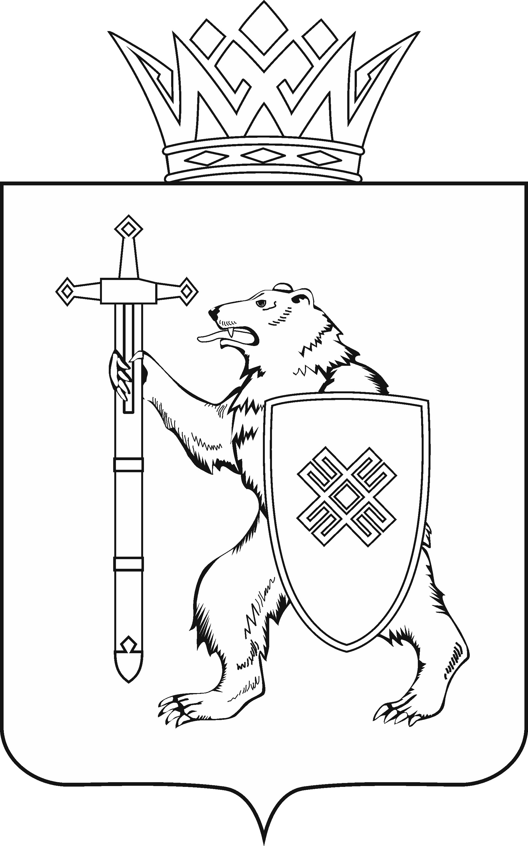
МАРИИ ЭЛ РЕСПУБЛИКЫН КУГЫЖАНЫШ ПОГЫНЖО  ТАЗАЛЫК АРАЛЫМЕ ШОТЫШТО, TÿВЫРА  ДА СПОРТ КОМИТЕТ  СОЦИАЛЬНЫН ВИЯҥДЫМАШ КОМИТЕТ  Ленин проспект, 29-ше,  Йошкар-Ола, 424001 |  | ГОСУДАРСТВЕННОЕ СОБРАНИЕ РЕСПУБЛИКИ МАРИЙ ЭЛ  КОМИТЕТ  ПО ЗДРАВООХРАНЕНИЮ,  КУЛЬТУРЕ И СПОРТУ  КОМИТЕТ  ПО СОЦИАЛЬНОМУ РАЗВИТИЮ  Ленинский проспект, 29,  г. Йошкар-Ола, 424001
Тел. (8362) 64-14-17, 64-13-99, факс (8362) 64-14-11, E-mail: info@gsmari.ru

ПРОТОКОЛ ПРОВЕДЕНИЯ

СОВМЕСТНОГО ЗАСЕДАНИЯ ГОЛОВНЫХ КОМИТЕТОВ ГОСУДАРСТВЕННОГО СОБРАНИЯ РЕСПУБЛИКИ МАРИЙ ЭЛ
ПО СОЦИАЛЬНОМУ РАЗВИТИЮ И ПО ЗДРАВООХРАНЕНИЮ, КУЛЬТУРЕ И СПОРТУ № 9

19 декабря 2019 года 12.00 | Зал заседаний  Государственного Собрания  Республики Марий Эл

ПОВЕСТКА ДНЯ:

- О результатах рассмотрения проекта постановления Государственного Собрания Республики Марий Эл "Об обязательном публичном отчете Главы Республики Марий Эл о результатах независимой оценки качества условий оказания услуг организациями в сфере культуры, охраны здоровья, образования, социального обслуживания, которые расположены на территории Республики Марий Эл, по итогам 2018 года".
Комитет решил:
1. Внести проект постановления Государственного Собрания Республики Марий Эл "Об обязательном публичном отчете Главы Республики Марий Эл
о результатах независимой оценки качества условий оказания услуг организациями в сфере культуры, охраны здоровья, образования, социального обслуживания, которые расположены на территории Республики Марий Эл,
по итогам 2018 года" на рассмотрение шестой сессии Государственного Собрания Республики Марий Эл и рекомендовать принять его.

2. Предложить Президиуму Государственного Собрания Республики
Марий Эл включить в повестку дня шестой сессии Государственного Собрания Республики Марий Эл вопрос "О проекте постановления Государственного Собрания Республики Марий Эл "Об обязательном публичном отчете Главы Республики Марий Эл о результатах независимой оценки качества условий оказания услуг организациями в сфере культуры, охраны здоровья, образования, социального обслуживания, которые расположены на территории Республики Марий Эл, по итогам 2018 года".
3. Поручить Заместителю Председателя Государственного Собрания Республики Марий Эл, председателю Комитета Государственного Собрания Республики Марий Эл по здравоохранению, культуре и спорту Кузьмину Е.П. представить заключение Комитета по здравоохранению, культуре и спорту
и Комитета по социальному развитию на проект постановления Государственного Собрания Республики Марий Эл "Об обязательном публичном отчете Главы Республики Марий Эл о результатах независимой оценки качества условий оказания услуг организациями в сфере культуры, охраны здоровья, образования, социального обслуживания, которые расположены на территории Республики Марий Эл, по итогам 2018 года"
на шестой сессии Государственного Собрания Республики Марий Эл.

- О результатах рассмотрения проекта закона Республики
Марий Эл "О внесении изменений в Закон Республики Марий Эл
"О бюджете территориального фонда обязательного медицинского страхования Республики Марий Эл на 2019 год и на плановый период
2020 и 2021 годов".
Комитет решил:
1. Внести проект закона Республики Марий Эл "О внесении изменений
в Закон Республики Марий Эл "О бюджете территориального фонда обязательного медицинского страхования Республики Марий Эл на 2019 год
и на плановый период 2020 и 2021 годов" на рассмотрение шестой сессии Государственного Собрания Республики Марий Эл и рекомендовать его
к принятию в двух чтениях в целом.
2. Предложить Президиуму Государственного Собрания Республики Марий Эл включить в повестку дня шестой сессии Государственного Собрания Республики Марий Эл вопрос "О проекте закона Республики Марий Эл
"О внесении изменений в Закон Республики Марий Эл "О бюджете территориального фонда обязательного медицинского страхования Республики Марий Эл на 2019 год и на плановый период 2020 и 2021 годов".
3. Поручить председателю Комитета по здравоохранению, культуре
и спорту Е.П.Кузьмину представить заключение Комитета
по здравоохранению, культуре и спорту на проект закона Республики
Марий Эл "О внесении изменений в Закон Республики Марий Эл
"О бюджете территориального фонда обязательного медицинского страхования Республики Марий Эл на 2019 год и на плановый период
2020 и 2021 годов" на шестой сессии Государственного Собрания Республики
Марий Эл.

- Об обеспечении лекарственными средствами граждан, больных сахарным диабетом.
Комитеты решили:
Информацию принять к сведению.

